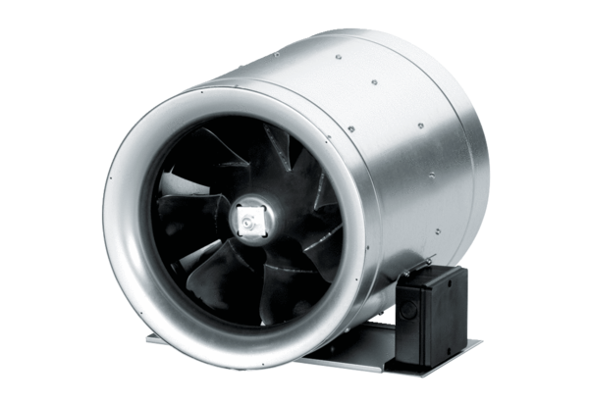Dijagonalni ventilator EDR 63Jedinica za pakiranje: 1 komAsortiman: C
Broj artikla: 0080.0664Proizvođač: MAICO

